**ПРИ ЗАБЛАГОВРЕМЕННОМ**

**ОПОВЕЩЕНИИ О НАВОДНЕНИИ**

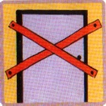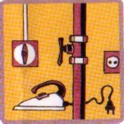

ОТКЛЮЧИТЕ ВОДУ, ГАЗ, ЭЛЕКТРИЧЕС-ТВО, ПОГАСИ-ТЕ ОГОНЬ В ПЕЧИ

ЗАПАСИТЕ ПИЩУ И ВОДУ В ГЕРМЕТИ-ЧЕСКОЙ ТАРЕ

ВКЛЮЧИТЕ ТЕЛЕВИЗОР, РАДИО, ПОСЛУШАЙТЕ СООБЩЕНИЕ

УКРЕПИТЕ (ЗАБЕЙТЕ) ОКНА, ДВЕРИ НИЖНИХ ЭТАЖЕЙ

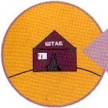

ПЕРЕНЕСИТЕ НА ВЕРХНИЕ ЭТАЖИ ЦЕННЫЕ ВЕЩИ

Затопление – покрытие территории водой в период половодья или паводков

Подтопление – повышение уровня грунтовых вод, нарушающее нормальное использование и эксплуатацию расположенных на ней объектов

НАВОДНЕНИЕ

* затопление водой местности в результате ливней, продолжительных дождей, снегопадов, бурного таяния снегов, ветрового нагона воды н а морское побережье и пр., причиняющее материальный ущерб, наносящее урон здоровью населения или приводящее к его гибели

**ПРИ ВНЕЗАПНОМ**

**НАВОДНЕНИИ**

ДО ПРИБЫТИЯ ПОМОЩИ:

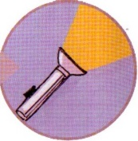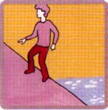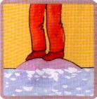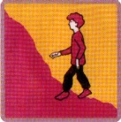

ПОДАВАЙТЕ СИГНАЛЫ:

ДНЕМ – БЕЛЫМ ИЛИ ЦВЕТНЫМ ПОЛОТНИЩЕМ

НОЧЬЮ – ФОНАРИКОМ

ЭВАКУИРУЙТЕСЬ, КОГДА ВОДА ДОСТИГЛА ОТМЕТКИ ВАШЕГО ПРЕБЫВАНИЯ

ИСПОЛЬЗУЙТЕ ПЛОТ ИЗ ПОДРУЧНЫХ СРЕДСТВ

БЫСТРО ЗАЙМИТЕ БЛИЖАЙШЕЕ ВОЗВЫШЕННОЕ МЕСТО

ПРИ НЕОБХОДИМОСТИ САМОЭВАКУАЦИИ:

ОСТАВАЙТЕСЬ ТАМ ДО СХОДА ВОДЫ

ЭВАКУИРУЙТЕСЬ В БЛИЖАЙШЕЕ БЕЗОПАСНОЕ МЕСТО

**ПРИ НАЛИЧИИ ЛОДКИ**

**ИЛИ ДРУГОГО ПЛАВСРЕДСТВА**

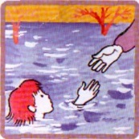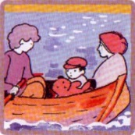

СРОЧНО ПОМОГИТЕ ЛЮДЯМ, ОКАЗАВШИМСЯ В ВОДЕ

ВЫВОЗИТЕ ДЕТЕЙ, ЖЕНЩИН, СТАРИКОВ И БОЛЬНЫХ

ПРЕДОСТАВЬТЕ ПЛАВСРЕДСТВО ДЛЯ ЭВАКУАЦИИ

**ПОСЛЕ НАВОДНЕНИЯ**

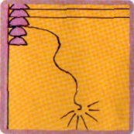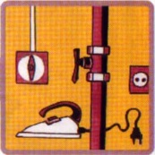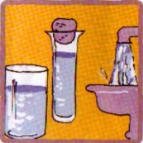

НЕ ИСПОЛЬЗУЙТЕ ВОДУ ДО САНИТАРНОЙ ПРОВЕРКИ

НЕ ВКЛЮЧАЙТЕ ОСВЕЩЕНИЕ И ЭЛЕКТРОПРИБОРЫ ДО ПРОВЕРКИ ЭЛЕКТРОСЕТЕЙ

ОТКРОЙТЕ ДВЕРИ И ОКНА ДЛЯ ПРОВЕТРИВАНИЯ

НЕ ПОЛЬЗУЙТЕСЬ ОТКРЫТЫМ ОГНЕМ ДО ПОЛНОГО ПРОВЕТРИВАНИЯ

ВОЙДЯ В ЖИЛИЩЕ:

НЕ УПОТРЕБЛЯЙТЕ ПРОДУКТЫ, ПОПАВШИЕ В ВОДУ

ОСТЕРЕГАЙТЕСЬ ПОРВАННЫХ И ПРОВИСШИХ ЭЛЕКТРОПРОВОДОВ

ПОСЛЕ СПАДА ВОДЫ: